UBND PHƯỞNG TRƯỜNG THI  TRƯỜNG MẦM NON LIÊN BẢO | CỘNG HÒA XÃ HỘI CHỦ NGHĨA VIỆT NAM  Độc lập - Tự do - Hạnh phúc  Trường Thi, ngày 17 tháng 03 năm 2026
BÀI TUYÊN TRUYỀN

PHÒNG CHỐNG BỆNH VIÊM ĐƯỜNG HÔ HẤP CHO TRẺ
Kính thưa các bậc phụ huynh!
Thời tiết chuyển mùa, khí hậu lạnh và ẩm là điều kiện thuận lợi để các bệnh viêm đường hô hấp ở trẻ em gia tăng, đặc biệt là các bệnh: Viêm mũi họng, viêm phế quản, viêm phổi, viêm amidan, cúm mùa, ...
Đây là những bệnh dễ lây lan, ảnh hưởng đến sức khỏe và sự phát triển của trẻ nếu không được phát hiện, chăm sóc và điều trị kịp thời. Vì vậy, việc tuyên truyền và thực hiện các biện pháp phòng chống bệnh là hết sức cần thiết.

1. Dấu hiệu nhận biết bệnh viêm đường hô hấp
Trẻ mắc bệnh thường có các biểu hiện:
- Sốt nhẹ hoặc sốt cao, ho, sổ mũi, hắt hơi.
- Nghẹt mũi, chảy nước mũi, khó thở, khò khè.
- Biếng ăn, mệt mỏi, ngủ kém, hay quấy khóc.
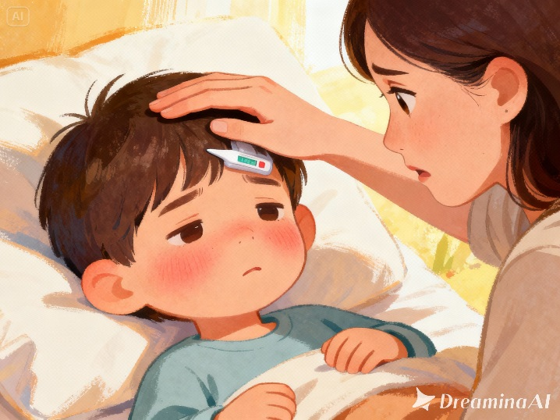
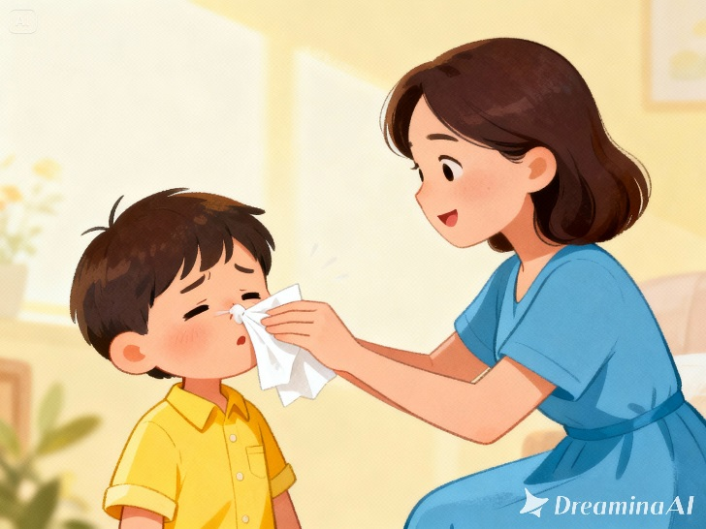
- Một số trường hợp nặng có thể có dấu hiệu thở nhanh, rút lõm lồng ngực, tím tái – cần đưa trẻ đến cơ sở y tế ngay.

2. Con đường lây truyền
- Qua đường hô hấp: khi trẻ hít phải giọt bắn chứa vi khuẩn, virus từ người bệnh khi ho, hắt hơi, nói chuyện.
- Qua tay, đồ vật, đồ chơi có dính mầm bệnh.
- Qua môi trường khép kín, kém thông thoáng như lớp học, phòng ngủ.

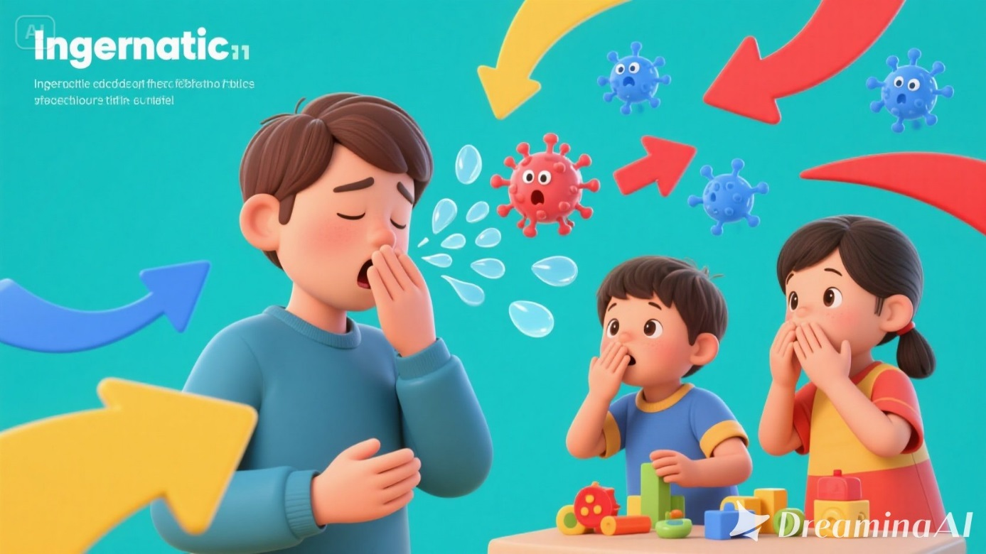
3. Cách phòng bệnh tại lớp mầm non
- Giữ vệ sinh lớp học và đồ chơi: lau khử khuẩn hằng ngày bằng dung dịch Cloramin B hoặc nước Javen pha loãng.
- Rửa tay đúng cách cho trẻ: bằng xà phòng dưới vòi nước chảy, nhất là trước khi ăn và sau khi đi vệ sinh.
- Giữ ấm cho trẻ: mặc đủ ấm, tránh gió lùa; thay quần áo kịp thời khi bị ướt mồ hôi.
- Đảm bảo lớp học thông thoáng, đủ ánh sáng và sạch sẽ.
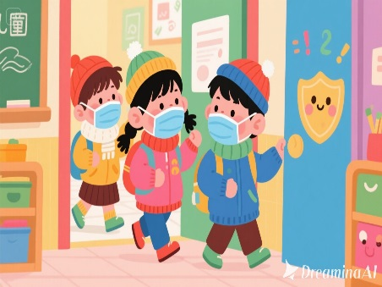

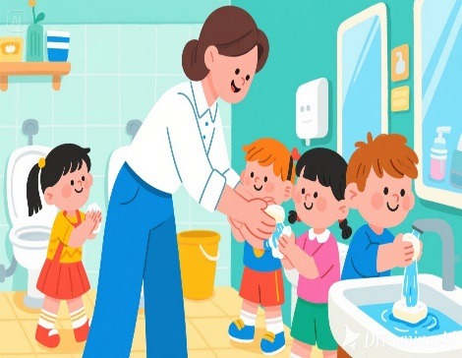
- Phát hiện sớm và cách ly kịp thời: nếu trẻ có dấu hiệu ho, sốt, sổ mũi – cô giáo báo ngay cho phụ huynh để đưa đi khám, tránh lây lan.

4. Cách chăm sóc và phòng bệnh tại nhà
- Giữ ấm cơ thể: nhất là cổ, ngực, bàn tay, bàn chân, đầu.
- Vệ sinh mũi họng hàng ngày: nhỏ nước muối sinh lý 0,9%, cho trẻ súc miệng sau ăn và trước khi ngủ.
- Bổ sung dinh dưỡng đầy đủ: cho trẻ ăn chín, uống sôi, tăng cường rau xanh, hoa quả tươi, vitamin C.
- Hạn chế cho trẻ tiếp xúc với người đang bị ho, cảm, cúm.


- Tập cho trẻ thói quen đeo khẩu trang khi đến nơi đông người.

5. Khi trẻ bị ốm, phụ huynh cần
- Theo dõi nhiệt độ, nhịp thở của trẻ hằng ngày.
- Cho trẻ nghỉ học để điều trị, tránh lây bệnh cho bạn khác.
- Không tự ý dùng kháng sinh hay thuốc ho mà không có chỉ định của bác sĩ.
- Báo cho giáo viên chủ nhiệm để nhà trường phối hợp theo dõi, khử khuẩn lớp học.
Kính mong các bậc phụ huynh cùng nhà trường phối hợp chặt chẽ trong công tác chăm sóc, phòng ngừa viêm đường hô hấp, giúp các con có một cơ thể khỏe mạnh, vui tươi trong những ngày đông lạnh.
Xin trân trọng cảm ơn các quý cha mẹ, các cô giáo, các con học sinh đã chú ý theo dõi./.
Người viết bài tuyên truyền

Trần Thị Lệ Dung

